《可视化编程技术》实验报告

实验四：MFC编程

班级：21计算机科学与技术4班

姓名： 陈昊天

学号：2021329600006

一、实验目的和要求
使用MFC类库编制应用程序：按钮控件、静态控件及编辑框的应用。
二、实验内容 :
- 主窗口标题为实验三: MFC编程 学号 姓名;
- 界面左侧如例8-3（p239）图8-14所示;
- 界面右侧完成例8_5（p245）图8-19所示;
- 要求静态位图与计算器在同一个对话框中显示;

- 程序代码

// 实验四-MFC编程-2021329600006-陈昊天.cpp: 定义应用程序的类行为。
//

#include "pch.h"
#include "framework.h"
#include "实验四-MFC编程-2021329600006-陈昊天.h"
#include "实验四-MFC编程-2021329600006-陈昊天Dlg.h"

#ifdef _DEBUG
#define new DEBUG_NEW
#endif

// C实验四MFC编程2021329600006陈昊天App

BEGIN_MESSAGE_MAP(C实验四MFC编程2021329600006陈昊天App, CWinApp)
ON_COMMAND(ID_HELP, &CWinApp::OnHelp)
END_MESSAGE_MAP()

// C实验四MFC编程2021329600006陈昊天App 构造

C实验四MFC编程2021329600006陈昊天App::C实验四MFC编程2021329600006陈昊天App()
{
// 支持重新启动管理器
m_dwRestartManagerSupportFlags = AFX_RESTART_MANAGER_SUPPORT_RESTART;

// TODO: 在此处添加构造代码，
// 将所有重要的初始化放置在 InitInstance 中
}

// 唯一的 C实验四MFC编程2021329600006陈昊天App 对象

C实验四MFC编程2021329600006陈昊天App theApp;

// C实验四MFC编程2021329600006陈昊天App 初始化

BOOL C实验四MFC编程2021329600006陈昊天App::InitInstance()
{
// 如果一个运行在 Windows XP 上的应用程序清单指定要
// 使用 ComCtl32.dll 版本 6 或更高版本来启用可视化方式，
//则需要 InitCommonControlsEx()。 否则，将无法创建窗口。
INITCOMMONCONTROLSEX InitCtrls;
InitCtrls.dwSize = sizeof(InitCtrls);
// 将它设置为包括所有要在应用程序中使用的
// 公共控件类。
InitCtrls.dwICC = ICC_WIN95_CLASSES;
InitCommonControlsEx(&InitCtrls);

CWinApp::InitInstance();

AfxEnableControlContainer();

// 创建 shell 管理器，以防对话框包含
// 任何 shell 树视图控件或 shell 列表视图控件。
CShellManager *pShellManager = new CShellManager;

// 激活“Windows Native”视觉管理器，以便在 MFC 控件中启用主题
CMFCVisualManager::SetDefaultManager(RUNTIME_CLASS(CMFCVisualManagerWindows));

// 标准初始化
// 如果未使用这些功能并希望减小
// 最终可执行文件的大小，则应移除下列
// 不需要的特定初始化例程
// 更改用于存储设置的注册表项
// TODO: 应适当修改该字符串，
// 例如修改为公司或组织名
SetRegistryKey(_T("应用程序向导生成的本地应用程序"));

C实验四MFC编程2021329600006陈昊天Dlg dlg;
m_pMainWnd = &dlg;
INT_PTR nResponse = dlg.DoModal();
if (nResponse == IDOK)
{
// TODO: 在此放置处理何时用
// “确定”来关闭对话框的代码
}
else if (nResponse == IDCANCEL)
{
// TODO: 在此放置处理何时用
// “取消”来关闭对话框的代码
}
else if (nResponse == -1)
{
TRACE(traceAppMsg, 0, "警告: 对话框创建失败，应用程序将意外终止。\n");
TRACE(traceAppMsg, 0, "警告: 如果您在对话框上使用 MFC 控件，则无法 #define _AFX_NO_MFC_CONTROLS_IN_DIALOGS。\n");
}

// 删除上面创建的 shell 管理器。
if (pShellManager != nullptr)
{
delete pShellManager;
}

#if !defined(_AFXDLL) && !defined(_AFX_NO_MFC_CONTROLS_IN_DIALOGS)
ControlBarCleanUp();
#endif

// 由于对话框已关闭，所以将返回 FALSE 以便退出应用程序，
// 而不是启动应用程序的消息泵。
return FALSE;
}

// 实验四-MFC编程-2021329600006-陈昊天Dlg.cpp: 实现文件
//

#include "pch.h"
#include "framework.h"
#include "实验四-MFC编程-2021329600006-陈昊天.h"
#include "实验四-MFC编程-2021329600006-陈昊天Dlg.h"
#include "afxdialogex.h"

#ifdef _DEBUG
#define new DEBUG_NEW
#endif

// 用于应用程序“关于”菜单项的 CAboutDlg 对话框

class CAboutDlg : public CDialogEx {
public:
CAboutDlg();

// 对话框数据
#ifdef AFX_DESIGN_TIME
enum { IDD = IDD_ABOUTBOX };
#endif

protected:
virtual void DoDataExchange(CDataExchange* pDX); // DDX/DDV 支持

// 实现
protected:
DECLARE_MESSAGE_MAP()
};

CAboutDlg::CAboutDlg() : CDialogEx(IDD_ABOUTBOX) {
}

void CAboutDlg::DoDataExchange(CDataExchange* pDX) {
CDialogEx::DoDataExchange(pDX);
}

BEGIN_MESSAGE_MAP(CAboutDlg, CDialogEx)
END_MESSAGE_MAP()

// C实验四MFC编程2021329600006陈昊天Dlg 对话框

C实验四MFC编程2021329600006陈昊天Dlg::C实验四MFC编程2021329600006陈昊天Dlg(CWnd* pParent /*=nullptr*/)
: CDialogEx(IDD_MFC2021329600006_DIALOG, pParent), m_num1(0), m_num2(0), m_result(0), m_operator(0) {
m_hIcon = AfxGetApp()->LoadIcon(IDR_MAINFRAME);
}

void C实验四MFC编程2021329600006陈昊天Dlg::DoDataExchange(CDataExchange* pDX) {
CDialogEx::DoDataExchange(pDX);
DDX_Control(pDX, IDC_STATIC_BMP, m_bmp);
//DDX_Control(pDX, IDC_NUM1, m_num);
DDX_Text(pDX, IDC_NUM1, m_num1);
DDX_Text(pDX, IDC_NUM2, m_num2);
DDX_Text(pDX, IDC_RESULT, m_result);
DDX_Radio(pDX, IDC_ADD, m_operator);
}

BEGIN_MESSAGE_MAP(C实验四MFC编程2021329600006陈昊天Dlg, CDialogEx)
ON_WM_SYSCOMMAND()
ON_WM_PAINT()
ON_WM_QUERYDRAGICON()

ON_EN_CHANGE(IDC_NUM1, &C实验四MFC编程2021329600006陈昊天Dlg::OnEnChangeNum1)
ON_BN_CLICKED(IDC_ADD, &C实验四MFC编程2021329600006陈昊天Dlg::OnBnClickedAdd)
ON_BN_CLICKED(IDC_SUB, &C实验四MFC编程2021329600006陈昊天Dlg::OnBnClickedSub)
ON_BN_CLICKED(IDC_MUL, &C实验四MFC编程2021329600006陈昊天Dlg::OnBnClickedMul)
ON_BN_CLICKED(IDC_DIV, &C实验四MFC编程2021329600006陈昊天Dlg::OnBnClickedDiv)
ON_EN_CHANGE(IDC_NUM2, &C实验四MFC编程2021329600006陈昊天Dlg::OnEnChangeNum2)
ON_EN_CHANGE(IDC_RESULT, &C实验四MFC编程2021329600006陈昊天Dlg::OnEnChangeResult)
ON_BN_CLICKED(IDC_RESET, &C实验四MFC编程2021329600006陈昊天Dlg::OnBnClickedReset)
END_MESSAGE_MAP()

// C实验四MFC编程2021329600006陈昊天Dlg 消息处理程序

BOOL C实验四MFC编程2021329600006陈昊天Dlg::OnInitDialog() {
CDialogEx::OnInitDialog();
SetWindowText(_T("实验四-MFC编程-2021329600006-陈昊天"));
// 将“关于...”菜单项添加到系统菜单中。

// IDM_ABOUTBOX 必须在系统命令范围内。
ASSERT((IDM_ABOUTBOX & 0xFFF0) == IDM_ABOUTBOX);
ASSERT(IDM_ABOUTBOX < 0xF000);

CMenu* pSysMenu = GetSystemMenu(FALSE);
if (pSysMenu != nullptr) {
BOOL bNameValid;
CString strAboutMenu;
bNameValid = strAboutMenu.LoadString(IDS_ABOUTBOX);
ASSERT(bNameValid);
if (!strAboutMenu.IsEmpty()) {
pSysMenu->AppendMenu(MF_SEPARATOR);
pSysMenu->AppendMenu(MF_STRING, IDM_ABOUTBOX, strAboutMenu);
}
}

// 设置此对话框的图标。 当应用程序主窗口不是对话框时，框架将自动
// 执行此操作
SetIcon(m_hIcon, TRUE); // 设置大图标
SetIcon(m_hIcon, FALSE); // 设置小图标

// TODO: 在此添加额外的初始化代码
m_bmp.ModifyStyle(0, SS_BITMAP);
HBITMAP hBmp = LoadBitmap(AfxGetInstanceHandle(),
MAKEINTRESOURCE(IDB_BITMAP1));
m_bmp.SetBitmap(hBmp);

// 获取对应的static text控件对象指针
CStatic* pStaticText = (CStatic*)GetDlgItem(IDC_STATIC_YSS);
pStaticText->SetWindowText(_T("运算数"));
pStaticText = (CStatic*)GetDlgItem(yunsuanfu);
pStaticText->SetWindowText(_T("运算符"));
pStaticText = (CStatic*)GetDlgItem(yunsuanshu2);
pStaticText->SetWindowText(_T("运算数"));
pStaticText = (CStatic*)GetDlgItem(jieguo);
pStaticText->SetWindowText(_T("结果"));

pStaticText = (CStatic*)GetDlgItem(IDC_ADD);
pStaticText->SetWindowText(_T("加"));
pStaticText = (CStatic*)GetDlgItem(IDC_SUB);
pStaticText->SetWindowText(_T("减"));
pStaticText = (CStatic*)GetDlgItem(IDC_MUL);
pStaticText->SetWindowText(_T("乘"));
pStaticText = (CStatic*)GetDlgItem(IDC_DIV);
pStaticText->SetWindowText(_T("除"));

pStaticText = (CStatic*)GetDlgItem(IDC_RESET);
pStaticText->SetWindowText(_T("重置"));
return TRUE; // 除非将焦点设置到控件，否则返回 TRUE
}

void C实验四MFC编程2021329600006陈昊天Dlg::OnSysCommand(UINT nID, LPARAM lParam) {
if ((nID & 0xFFF0) == IDM_ABOUTBOX) {
CAboutDlg dlgAbout;
dlgAbout.DoModal();
} else {
CDialogEx::OnSysCommand(nID, lParam);
}
}

// 如果向对话框添加最小化按钮，则需要下面的代码
// 来绘制该图标。 对于使用文档/视图模型的 MFC 应用程序，
// 这将由框架自动完成。

void C实验四MFC编程2021329600006陈昊天Dlg::OnPaint() {
if (IsIconic()) {
CPaintDC dc(this); // 用于绘制的设备上下文

SendMessage(WM_ICONERASEBKGND, reinterpret_cast<WPARAM>(dc.GetSafeHdc()), 0);

// 使图标在工作区矩形中居中
int cxIcon = GetSystemMetrics(SM_CXICON);
int cyIcon = GetSystemMetrics(SM_CYICON);
CRect rect;
GetClientRect(&rect);
int x = (rect.Width() - cxIcon + 1) / 2;
int y = (rect.Height() - cyIcon + 1) / 2;

// 绘制图标
dc.DrawIcon(x, y, m_hIcon);
} else {
CDialogEx::OnPaint();
}
}

//当用户拖动最小化窗口时系统调用此函数取得光标
//显示。
HCURSOR C实验四MFC编程2021329600006陈昊天Dlg::OnQueryDragIcon() {
return static_cast<HCURSOR>(m_hIcon);
}

void C实验四MFC编程2021329600006陈昊天Dlg::OnEnChangeNum1() {
UpdateData(TRUE); //使用UpdateData(TRUE)是将对话框各控件的内容更新到所对应的成员变量
switch (m_operator) //设为组的单选框若对应的成员变量为整型，选中后变量的值按ID从低到高的顺序对应的值从递增
{
case 0: m_result = m_num1 + m_num2; break;
case 1: m_result = m_num1 - m_num2; break;
case 2: m_result = m_num1 * m_num2; break;
case 3:
if (m_num2 == 0)
AfxMessageBox(L"Error", MB_YESNO | MB_ICONQUESTION);
else
m_result = m_num1 / m_num2;
}
UpdateData(FALSE); //将成员变量的值更新到对话框中的控件

}

void C实验四MFC编程2021329600006陈昊天Dlg::OnBnClickedAdd() {
// TODO: 在此添加控件通知处理程序代码
OnEnChangeNum1();
}

void C实验四MFC编程2021329600006陈昊天Dlg::OnBnClickedSub() {
// TODO: 在此添加控件通知处理程序代码
OnEnChangeNum1();
}

void C实验四MFC编程2021329600006陈昊天Dlg::OnBnClickedMul() {
// TODO: 在此添加控件通知处理程序代码
OnEnChangeNum1();
}

void C实验四MFC编程2021329600006陈昊天Dlg::OnBnClickedDiv() {
// TODO: 在此添加控件通知处理程序代码
OnEnChangeNum1();
}

void C实验四MFC编程2021329600006陈昊天Dlg::OnEnChangeNum2() {
OnEnChangeNum1();
// TODO: 如果该控件是 RICHEDIT 控件，它将不
// 发送此通知，除非重写 CDialogEx::OnInitDialog()
// 函数并调用 CRichEditCtrl().SetEventMask()，
// 同时将 ENM_CHANGE 标志“或”运算到掩码中。

// TODO: 在此添加控件通知处理程序代码
}

void C实验四MFC编程2021329600006陈昊天Dlg::OnEnChangeResult() {
// TODO: 如果该控件是 RICHEDIT 控件，它将不
// 发送此通知，除非重写 CDialogEx::OnInitDialog()
// 函数并调用 CRichEditCtrl().SetEventMask()，
// 同时将 ENM_CHANGE 标志“或”运算到掩码中。

// TODO: 在此添加控件通知处理程序代码
}

void C实验四MFC编程2021329600006陈昊天Dlg::OnBnClickedReset() {
// TODO: 在此添加控件通知处理程序代码
m_result = m_num1 = m_num2 = m_operator = 0;
UpdateData(FALSE);

}

四、运行结果及分析

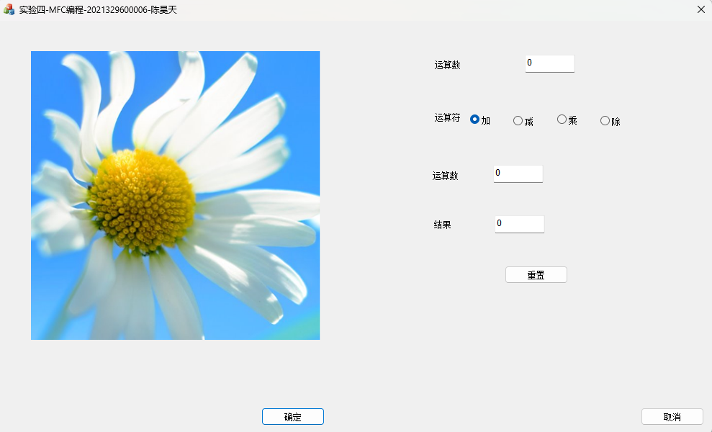
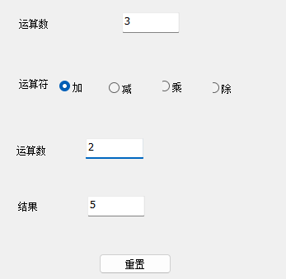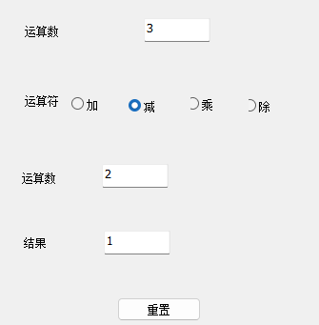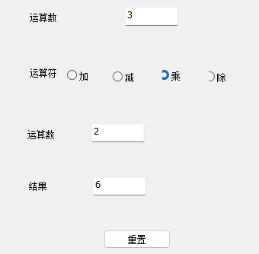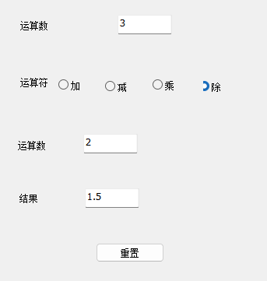
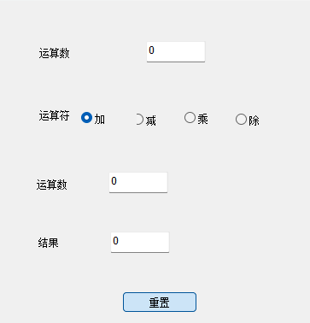

如图所示，左侧展示图片，右侧单击不同的运算符可实现计算，单击重置可清零。

五、实验心得
1、本实验需要学习的内容较多，包括两章的内容，即MFC基础知识和控件在可视化编程中的应用。本实验中使用的控件主要包括按钮控件、静态控件、编辑框控件等。
2、在设置对话框窗口标题时，可在OnInitDialog()函数中使用SetWindowText(_T("实验四-MFC编程-2021329600006-陈昊天"))设置标题。
3、若要修改一个控件所显示的文本，可在OnInitDialog()函数中使用以下代码：
CStatic* pStaticText = (CStatic*)GetDlgItem(IDC_STATIC_YSS);
pStaticText->SetWindowText(_T("运算数"));
4、若要在控件上添加变量或时间处理程序，可直接在Dialog可视化界面中右键单击控件添加，更加方便且不易出错。

